Pirkimų vykdytojų klaidos pildant naujas TED elektronines skelbimų formas (toliau – eforma)
- TED paskelbta netinkama eforma

    - Norint pranešti apie CVPP paskelbtą rinkos konsultaciją, turi būti pildoma „Išankstinio informacinio / reguliaraus orientacinio skelbimo, naudojamo tik informavimui“ eforma. Nustatyta, kad vietoje šios eformos pirkimo vykdytojai TED yra paskelbę „Išankstinio informacinio / reguliaraus orientacinio skelbimo, kuriuo kviečiama dalyvauti konkurse“ eformą. Pastaruoju atveju taikomos VPĮ 30 straipsnio 3 dalies / PĮ 42 straipsnio 3 dalies nuostatos (tarp jų – ir 2 punkto nuostata: jame nurodyta, kad bus vykdomas ribotas konkursas ar skelbiamos derybos papildomai neskelbiant skelbimo apie pirkimą <...>), tiekėjai kviečiami pareikšti susidomėjimą ir šiame pirkime teikti paraiškas, pasiūlymus ir pan. Ši eforma priskirta Konkurso formos tipui, o ne Planuojamo pirkimo formos tipui (vadovaujantis Komisijos įgyvendinimo reglamento (ES) 2019/1780 1 straipsnio 1 dalyje nustatytomis standartinėmis formomis ir šio Reglamento Priedo 1 lentelėje pateiktais aprašymais), todėl ši forma nėra tinkama norint tik informuoti apie paskelbtą rinkos konsultaciją ir ateityje planuojamą vykdyti pirkimą.
Kaip tinkamai pasirinkti ir užpildyti išankstinius informacinius / reguliarius orientacinius skelbimus, plačiau skaityti:
https://vpt.lrv.lt/uploads/vpt/documents/files/LT_versija/CVP_IS/Mokymu_medziaga/Perkanciosioms_organizacijoms/eformos_isankstiniai.pdf

    - Vietoje eformos „Skelbimas apie pirkimą arba koncesiją. Įprasta tvarka“ užpildoma eforma „Skelbimas apie pirkimą. Paprastesnis režimas“
Eforma, kurioje nurodytas Paprastesnis režimas turi būti pasirenkama tais atvejais, kai:
- perkamos VPĮ 2 priede / PĮ 4 priede / KĮ 4 priede nurodytos socialinės ir kitos specialios paslaugos;
- kai norima TED paskelbti skelbimą, kai pirkimui netaikomos VPĮ/PĮ/KĮ nuostatos (išimtiniai atvejai);
- kai norima savanoriškai TED paskelbti supaprastintą pirkimą.
Eformos su nurodytu Paprastesnis režimas atitinka senąsias standartines formas:
21 | 2014/24/EU | Socialines ir kitos specialios paslaugos. Viešosios sutartys
22 | 2014/25/EU | Socialines ir kitos specialios paslaugos. Komunalines paslaugos
23 | 2014/23/EU | Socialines ir kitos specialios paslaugos. Koncesijos

Pasirinkus eformą su Paprastesnis režimas, privaloma užpildyti Procedūros aprašymo laukelį. Rekomenduotina aiškiai nurodyti, kodėl pasirinkta būtent ši eforma, pavyzdžiui, perkamos socialinės paslaugos iš VPĮ 2 priede nurodytų paslaugų sąrašo. Šiuo atveju nerekomenduotina nurodyti, kad informacija pateikta pirkimo dokumentuose ar pan.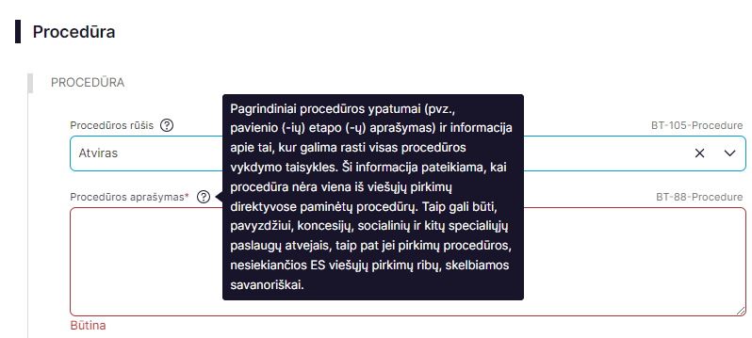
Įprastai, kai pirkimams taikomos VPĮ/PĮ/GĮ/KĮ nuostatos (išskyrus aukščiau nurodytus socialinių ir kitų specialių paslaugų pirkimus), pasirenkama eforma „Skelbimas apie pirkimą arba koncesiją. Įprasta tvarka“.

- Eformų Objekto skilties laukelio Numatoma vertė be PVM pildymas

Atkreiptinas dėmesys, kad į šį eformų laukelį sistema automatiškai perkelia kuriant pirkimą nurodytą Planuojama vertę (su PVM). Dažnai pirkimo vykdytojai neatkreipia dėmesio į nurodytą paaiškinimą:
SVARBU: šiame laukelyje nurodyta reikšmė (vykdant pirkimus pagal VPĮ, PĮ ir Koncesijų įstatymą) automatiškai perkeliama į tarptautinių pirkimų eformos Objekto skilties laukus "Numatoma vertė be PVM" ir supaprastintų pirkimų skelbimų laukelius: II.1.5 „Numatoma bendra vertė - Vertė be PVM“ ir II.2.6 “Numatoma vertė - vertė be PVM”. Jeigu pirkimui skirtą lėšų sumą planuojama viešinti, tarpt. pirkimo eformos laukuose "Numatoma vertė be PVM" (visose pirkimo dalyse) ir supaprast. pirkimo skelbime esančiuose laukeliuose II.1.5 ir II.2.6 ji turi būti patikslinta į vertę be PVM. Jei neplanuojama viešinti pirkimui skirtos sumos – nurodytą vertę būtina pašalinti.
Nustatyta, kad TED paskelbtose eformose daugeliu atvejų ši vertė nėra patikslinta – nepašalinta (jei pirkimo vykdytojas yra priėmęs sprendimą neviešinti numatomos pirkimo / pirkimo dalių vertės) arba nurodyta vertė 0 Eur, arba palikta automatiškai perkelta vertė su PVM.
Pažymėtina, kad laukelis Numatoma vertė be PVM eformose yra ne tik bendroje visam pirkimui skiltyje Objektas, bet ir kiekvienos pirkimo dalies skiltyje Objektas, todėl kiekviename laukelyje Numatoma vertė be PVM gali būti nurodoma numatoma viso pirkimo ir atitinkamai kiekvienos pirkimo dalies vertė be PVM (jei pirkimo vykdytojas yra priėmęs sprendimą viešinti pirkimo / pirkimo dalies vertę) arba ši vertė gali būti ištrinta (vertė 0 Eur taip pat turėtų būti ištrinta). Atkreiptinas dėmesys, kad šie langeliai eformose nėra privalomi pildyti, dėl to tikrinimo metu sistema klaidų šiuose langeliuose nerodo, todėl tik pirkimo vykdytojas atsakingas už paskelbtos informacijos teisingumą.
Svarbu atkreipti dėmesį, kad pildant eformą „Pakeitimai“ (pavyzdžiui, nukeliant pasiūlymų / paraiškų pateikimo terminą), Planuojama vertė (su PVM) automatiškai vėl atsiranda skilties Objekto laukeliuose Numatoma vertė be PVM, todėl ši informacija „Pakeitimų“ eformoje turėtų būti atitinkamai patikslinta arba panaikinta.
Pastabos: vertė panaikinama tokiu būdu (ištrinama valiuta ir vertė):
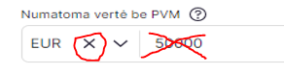

  - Dėl eformos „Pakeitimai“ pildymo

Atkreiptinas dėmesys, kad „Pakeitimų“ eforma nėra tapati buvusiam „Klaidų ištaisymo skelbimui“, kuris buvo skirtas tik informacijos, buvusios skelbime apie pirkimą tikslinimui. „Pakeitimų“ eformoje galima pakeisti / patikslinti ne tik bet kurio prieš tai paskelbto skelbimo (išskyrus ex ante skelbimus) eformoje paskelbtos informacijos tikslinimą, bet ir pranešti apie pakeitimus pirkimo dokumentuose ar paskelbti kitą aktualią informaciją.
Pildant „Pakeitimų“ eformą, skiltyje Pakeitimai reikia pasirinkti pakeitimo priežastį:
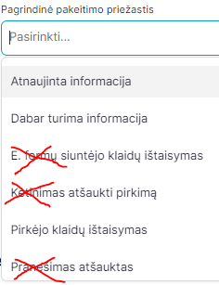
Atnaujinta informacija – pirkimo vykdytojas atnaujina prieš tai paskelbtos eformos informaciją (pavyzdžiui, nukelia pasiūlymų / paraiškų pateikimo terminą ir pan.), gali pranešti apie atnaujintą pirkimo informaciją ir pan.
Dabar turima informacija – pirkimo vykdytojas prieš tai buvusią nepaviešintą informaciją pakeitė į paviešintą (pavyzdžiui, užpildydamas „Pakeitimų“ eformą gali pranešti, kad prie pirkimo dokumentų pateiktas naujas priedas ar pan.).
Pirkėjo klaidų ištaisymas – pirkimo vykdytojas tikslina eformoje paskelbtą klaidingą informaciją, taip pat gali pranešti apie pirkimo dokumentuose pateiktos klaidingos informacijos tikslinimą ir pan.
Nevartotini pasirinkimai: Ketinimas atšaukti pirkimą – jei pirkimo vykdytojas planuoja ateityje atšaukti pirkimą; E.formų siuntėjo klaidų ištaisymas – eformų siuntėjas yra užsienio įmonė Mercell, ji tik taiso duomenis, bet pati niekada nesiunčia eformos pakeitimo; Pranešimas atšauktas – ES leidinių biuras priėmė sprendimą pašalinti šią pakeitimo priežastį iš sąrašo, tačiau pasirinkimuose jis dar vis nepanaikintas.

Pasirinkus pakeitimų priežastį, laukelyje Aprašymas rekomenduotina pateikti išsamų pakeitimų aprašymą, pavyzdžiui:
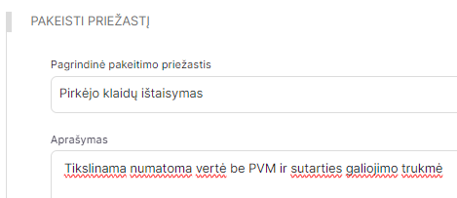
Taip pat pakeitus / patikslinus informaciją konkrečiuose eformos laukeliuose, skilties Pakeitimai Pakeisto skirsnio laukelyje Pakeitimų aprašymas rekomenduotina pateikti konkretaus pakeitimo aprašymą, taip pat gali būti pažymima, ar dėl šio pakeitimo / patikslinimo buvo pakeisti pirkimo dokumentai:
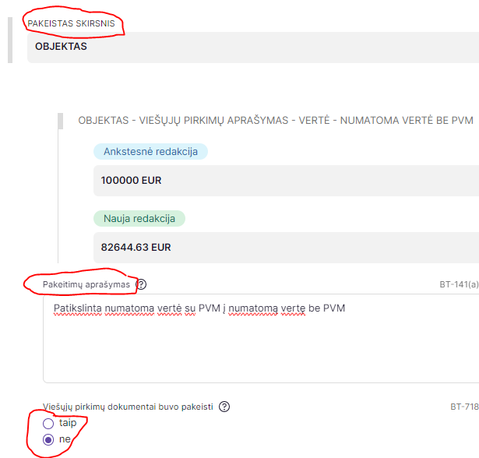
Pažymėtina, kad „Pakeitimų“ eforma TED nėra skelbiama atskirai (kaip būdavo skelbiami Klaidų ištaisymų skelbimai), o paskelbiama prieš tai paskelbtos eformos nauja versija, pvz.:

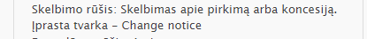
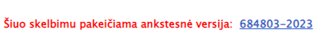
- Dėl terminų nurodymo eformoje

Tarnyba nustatė, kad pirkimo vykdytojai skelbimų apie pirkimą eformose nurodo per trumpus pasiūlymų / paraiškų pateikimo terminus arba šį terminą nurodo savaitgalį ar šventinę dieną (pvz. 12.25 ar 12.26). Atkreiptinas dėmesys, kad pasiūlymų / paraiškų pateikimo terminai skaičiuojami nuo pirkimo vykdytojo eformos išsiuntimo į TED dienos, visus terminus skaičiuojant nuo sekančios dienos: minimalus 30 dienų terminas pradedamas skaičiuoti nuo sekančios dienos po eformos išsiuntimo į TED dienos, pasiūlymų / paraiškų pateikimo terminas – sekanti darbo diena po apskaičiuotų 30 dienų, atitinkamai pagreitintos procedūros atveju tokiu pat principu skaičiuojamas minimalus 15 dienų terminas.
Taip pat atkreiptinas dėmesys, kad eformose vokų atplėšimo terminą (dieną ir valandą) reikia įvesti ranka. Jei pirkimas skaidomas į pirkimo dalis – pasiūlymų pateikimo ir vokų atplėšimo terminai yra nurodomi kiekvienoje pirkimo dalyje, todėl vienodi vokų atplėšimo terminai turi būti užpildomi kiekvienoje pirkimo dalyje. Vokų atplėšimo terminas negali būti ankstesnis nei po 45 min. nuo pasiūlymų pateikimo termino.
Kai keičiami pasiūlymų pateikimo terminai pirkime, kuris buvo skaidomas į pirkimo dalis, pildant „Pakeitimų“ eformą, reikia labai atidžiai patikrinti kiekvienoje pirkimo dalyje skiltyje Procedūra nustatytus terminus – patikrinti, ar automatiškai pasikeitė pasiūlymų pateikimo terminas, o vokų atplėšimo terminus reikia pakeisti pačiam pirkimo vykdytojui.

- Dėl vidaus identifikatoriaus pildymo eformoje

Tikrinant eformos užpildymo duomenis, kartais parodoma Vidaus identifikatoriaus klaida, tokiu atveju į nurodytą laukelį reikia įvesti CVP IS sukurto pirkimo, kuriam ir pildoma eforma, numerį. Šis pirkimo numeris turėjo būti įrašytas ir kuriant pirkimą Darbų sąraše į Nuorodos laukelį, pvz.:

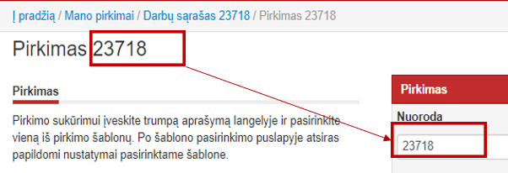

Jei viskas užpildyta teisingai, paskelbtoje TED eformoje 2.1 ir 5.1 punktuose rodomas Vidaus identifikatorius: 698594 – tai ir yra pirkimo numeris CVPP.
Peržiūrėjus TED paskelbtas eformas, matoma, kad pirkimo vykdytojai klaidingai pažymėjo vidaus identifikatorius: pavyzdžiui, toje pačioje eformoje nurodyti skirtingi vidaus identifikatoriai 102023 ir 698144; paskelbtos ex ante pranešimų eformos, kuriose nurodyti vidaus identifikatoriai, nesutampa su paskelbtų CVPP ex ante pirkimų numeriais.
Pažymėtina, kad šiuo metu CVPP konkretaus pirkimo paieška yra vykdoma tik pagal pirkimo numerį (atitinkantį eformoje nurodytą vidaus identifikatorių) . Plačiau apie tarptautinių pirkimų eformų paiešką TED ir CVPP skaityti informaciniame pranešime https://vpt.lrv.lt/lt/naujienos/tarptautiniu-pirkimu-kai-paskelbta-skelbimo-e-forma-paieska-cvpp-ir-ted
Su nuolat atnaujinamomis ir papildomomis eformų pildymo instrukcijomis galima susipažinti
https://vpt.lrv.lt/lt/naujienos/elektroniniu-ted-formu-pildymo-instrukcijos

